4. ЭЛЕКТРОХИМИЧЕСКОЕ ОСАЖДЕНИЕ СПЛАВОВ ОЛОВА

Электроосаждение сплавов является одним из эффективных методов улучшения качества металлических покрытий. Покрытия сплавами часто обладают высокими антикоррозионными и лучшими декоративными свойствами, большей твердостью, износостойкостью и жаростойкостью по сравнению с покрытиями индивидуальными металлами. Известны электрохимические сплавы, обладающие особыми физико-механическими и механическими свойствами: магнитной проницаемостью, сверхпроводимостью, паяемостью, полупроводниковыми, антифрикционными и др. При производстве ПП должны выполнять в основном три функции: защиту проводников при вытравливании меди (быть металлорезистом), обеспечение пайки выводов радиоэлементов (быть финишным покрытием) и защиты проводников от коррозии. В качестве металлорезиста могут быть использованы серебро, золото, сплавы олова и др.

Технологический процесс осуществляется по следующей схеме, которая имеет вариантность в зависимости от требованиям к точности ПП:

‒ травление меди с пробельных мест (химический способ);

‒ удаление олово-свинец (химический, механический, электрохимический способ);

‒ нанесение покрытия на концевые контакты;

‒ паяльная маска;

‒ финишное покрытие.

Совместное восстановление двух металлов возможно, когда потенциалы их разряда (*E1* и *E2*) равны или близки, т.е. когда

*E10*+ln*a1*+*η1*= *E20*+ln*a2*+*η2*

Здесь *E10* и *E20* – стандартные потенциалы металлов, *a1* и *a2* – активности ионов металлов, *η1* и *η2* – перенапряжения, *z1* и *z2* – степени окисления ионов.

Если потенциалы выделения двух металлов различны, то для их сближения применяют следующие методы:

‒ подбор активностей ионов металлов;

‒ комплексообразование;

‒ электроосаждение на предельном токе;

‒ введение ПАВ селективного действия.

При близких значениях стандартных потенциалов и перенапряжений двух металлов (в растворах простых солей) потенциалы их выделения сближают путем уменьшения активности ионов более электроотрицательного металла и увеличения активности ионов более электроположительного металла. Когда стандартные потенциалы металлов заметно различаются, сближения потенциалов выделения таким путем практически невозможно, так как при изменении активности в 10 раз значение равновесного потенциала сдвигается всего на 0,059 В для одновалентных ионов и на 0,029 В – для двухвалентных.

Наиболее эффективным методом сближения потенциалов является образование прочных комплексных соединений ионов выделяемых металлов. Подбираются такие комплексообразующие лиганды, которые позволяют получить комплексы электроположительного метала более прочными, чем электроотрицательного металла и, следовательно, и уменьшают активность ионов более электроположительного металла в большей степени, чем электроотрицательного металла. Это приводит к сближению потенциалов выделения металлов как за счет сближения равновесных потенциалов, так и за счет изменения значений перенапряжений, которые зависят от природы комплексного иона и избытка лиганда в растворе. В качестве таких комплексообразователей широкое распространение получили цианиды, дифосфаты, аммиакаты, фториды, станнаты, цинкаты. Используют также добавки таких ПАВ, которые вызывают более сильное торможение реакции разряда ионов электроположительного металла по сравнению с электроотрицательным металлом.

При электроосаждении сплавов возможно как повышения скорости разряда ионов, т.е. облегчение процесса образования сплава (деполяризация), так и уменьшение скорости – затруднение разряда ионов (сверхполяризация). Эффект деполяризации проявляется в результате взаимодействия компонентов сплава при образовании кристаллической решетки твердого раствора или химического соединения. В этом случае облегчение выделения сплава объясняется уменьшением парциальной молярной энергии образования компонентов осадка. Такое влияние отмечается при электроосаждении сплавов Sn-Ni, Sn-Pb, Cu-Zn, Cu-Sn и др.

Физико-химические свойства сплава зависят от относительного содержания в нем компонентов. Поэтому, если состав сплава сильно изменяется в зависимости от плотности тока, то на рельефной поверхности изделий вследствие неравномерного распределения тока осадки сплава будут различными по составу, структуре и другим свойствам.

При электроосаждении сплавов применяют аноды из термического сплава (латунь, бронза, олово-свинец), а также из отдельных металлов, входящих в состав сплава, с раздельной или общей подводкой тока к ним. В случае использования анодов из одного металла убыль ионов второго металла компенсируется добавлением в электролит его соли.

**Электроосаждение олова.** Вместо покрытия сплавом олово-свинец можно использовать покрытие оловом в качестве металлорезиста с последующим удалением его после операции травления меди. При этом используют сульфатные или борфтористоводородные электролиты.

**Сплавы на основе олова.** Одним из недостатков покрытий чистым оловом является быстрая потеря способности к пайке (после 1–2 недель), а также образование самопроизвольно растущих нитевидных кристаллов («вискеров» и «усов»), что недопустимо при изготовлении радиоэлектронных приборов, особенно печатных плат. Легирование олова висмутом, никелем, свинцом, кобальтом предотвращает как возникновение «усов», так и аллотропные видоизменения олова при низких температурах, сопровождающиеся превращением его в порошкообразное состояние («оловянная чума»). Кроме того сплавы Sn ‒ до 1 % Bi, Sn ‒ до 1 % Co, Sn ‒ 10–60 % Pb (матовые после оплавления или блестящие) значительно дольше, чем олово (до года), сохраняют способность к пайке.

**Сплав олово-свинец.** Сплав Sn ‒ 10–60 % Pb находит широкое применение в промышленности как антифрикционное покрытие, для защиты от коррозии и облегчения пайки деталей, а также в качестве функционального покрытия в производстве печатных плат.

Обычно применяется состав оловянно-свинцового сплава – 60 % Sn и 40 % Pb по массе. Диаграмма состояния (рисунок 1) показывает, как температуры полного расплавления и затвердевания сплавов олово-свинец изменяются в зависимости от соотношения компонентов. Только при эвтектическом составе сплава, т.е. в сплаве, содержащем 63 % Sn и 37 % Pb, имеет место совпадение этих температур при 183 °С. Заштрихованные области на диаграмме показывают условия, при которых жидкая и твердая фазы существуют одновременно и металл находится в более или менее пластическом состоянии. Сплав из 60 % Sn и 40 % Pb имеет температуру плавления несколько более высокую, чем эвтектическая, и ограниченный интервал кристаллизации.

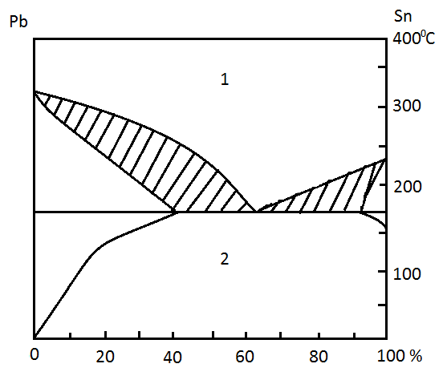

183

1 – жидкий припой, 2 – твердый припой

Рисунок 1 – Диаграмма состояния олово-свинец

Соотношения компонентов в сплаве следует выбирать из условий компромисса между желанием иметь низкую температуру пайки, чтобы избежать повреждения материала основания платы, и уверенностью, что при кристаллизации припоя выполняются требования стандартов по пайке, т.е. исключена возможность образования сухих паек, которые могут возникнуть из-за малого интервала кристаллизации. Таким образом, выбирается ПОС-60, несколько смещенный относительно эвтектического.

Оловянно-свинцовый сплав выдерживает действие хромовой кислот, хлоридов, щелочных металлов, персульфата аммония и щелочного раствора хлорида меди. Сплав разрушается в кислых хлоридных растворах меди и железа.

Стандартные потенциалы Sn и Pb близки, и восстановление ионов этих металлов из растворов простых солей происходит при незначительной поляризации. Поэтому можно получать сплавы различного состава путем изменения относительной концентрации солей Sn и Pb в электролите. Для электроосаждения сплава Sn-Pb часто применяют фторборатные электролиты, в которых оба металла находятся в виде соответствующих солей. Для предупреждения окисления Sn2+ в Sn4+, а также для улучшения растворения анодов в электролите необходим избыток борфтористоводородной кислоты. Свободная HBF4 повышает электропроводность электролита, увеличивает стойкость к гидролизу борфтористоводородных солей ионов металла

Sn(BF4)2 + 2H2O ↔ Sn(OH)2 + HBF4,

сдвигая равновесие реакции в левую сторону, снижает концентрацию ионов металлов, уменьшает разрастание покрытия, измельчает зерно сплава. В электролит вводят также борную кислоту для связывания борфтористоводородной кислоты, образующейся в растворе в результате разложения HBF4 по уравнению HBF4 ↔ BF3 + HF.

С повышением плотности тока содержание олова в сплаве увеличивается, так как потенциал выделения олова имеет несколько более отрицательное значение по сравнению с потенциалом выделения свинца.

В качестве ПАВ в электролит водят мездровый клей. С увеличением содержания клея в электролите повышается содержание олова в осадке, а при отсутствии клея практически осаждается один свинец. Измерение катодной поляризации при раздельном осаждении свинца и олова в присутствии различных концентраций клея показали, что процесс осаждения свинца тормозится в значительно большей степени при введении в электролит клея, чем при осаждении олова. Именно этим можно объяснить повышение содержания олова в осадке по мере увеличения содержания клея в электролите.

Гальванически осажденный сплав ОС, имеющий развитую пористую поверхность, быстро окисляется, что ухудшает паяемость. Быстрое окисление покрытия объясняется, в основном, наличием в капиллярных порах остатков электролита, удалить которые промывкой практически не удается. Для получения хорошей паяемости гальваническое покрытие необходимо оплавлять. При этом оплавленное покрытие имеет целый ряд преимуществ по сравнению с неоплавленным. Оплавление служит для:

‒ превращения губчатой поверхности в гладкую и блестящую;

‒ защиты боковых стенок проводников от коррозии в случае, если два соседних проводника в условиях эксплуатации разнополярны;

‒ улучшения способности к пайке после длительного (более года) хранения;

‒ устранения «навесов» металла на кромки проводников;

‒ исключения возможности роста нитевидных кристаллов («усов») в условиях длительного хранения и эксплуатации;

‒ снижения на 15‒20 °С температуры расплавленного припоя при пайке на волне;

‒ исключения из технологического процесса операции горячего облуживания;

‒ контроля качества проводящего рисунка, так как операция оплавления является достаточно жестким испытанием для плат.

Кроме того, при травлении ПП происходит потемнение сплава ОС из-за образования пленок, препятствующих пайке. Для улучшения смачиваемости припоем необходимо проводить осветление поверхности металлического резиста. Растворы кислот не оказывают осветляющего действия на сплав олово-свинец после обработки его в травильном растворе. Для осветления используются растворы, содержащие в качестве основных реагентов тиомочевину и соляную кислоту. Осветляющая способность тиомочевины CS(NH2)2 обусловлена взаимодействием ее растворов с оловом и свинцом. После осветления требуется тщательная промыва плат горячей водой, протирание их поролоновой губкой и сушка.

Далее необходима стадия оплавления, которое осуществляют либо погружением в теплоноситель, либо воздействием инфракрасного излучения. В первом случае в качестве теплоносителя применяют жидкости, обладающие устойчивостью при 220‒240 °С. Такими жидкостями являются лапрол, олигоэфир (ОЖ-1), масло (ТП-22). Наиболее эффективным является оплавление волной теплоносителя ОЖ-1 в автоматической установке, где контакт платы с жидкостью длится 5 с при температуре жидкости 220‒230 °С. После оплавления покрытия жидкость ОЖ-1 смывается горячей водой. При использовании масла ТП-22 отмывка его производится трихлорэтиленом. Но, как бы ни были нагревостойки эти жидкости, они постепенно разлагаются, создавая трудно удаляемые загрязнения поверхности печатных плат.

Оплавление в инфракрасных лучах также не лишено серьезных недостатков: ИК-лучи в силу избирательности воздействия интенсивно поглощаются диэлектрическим основанием и в меньшей степени – металлическими поверхностями. Кроме того, им свойственен краевой эффект: края платы нагреваются более интенсивно, чем середина. Возникает сильный перегрев, если не предпринимать дополнительные меры путем использования соответствующей оснастки, отводящей тепло с краев платы. ИК-оплавлению предшествует флюсование. После оплавления спиртоканифольный флюс смывают в спиртобензиновой смеси или в водных растворах технических моющих средств. Следует обратить внимание на то, что толщина оловянно-свинцового покрытия на платах должна быть не более 15 мкм. В противном случае образуются наплывы металла в отверстиях, каплеобразование и другие дефекты. Отсутствие осветления после травления, повышенное содержание свинца, а также присутствие меди затрудняют операции оплавления.

В производстве печатных плат используются блестящие покрытия сплавами, которые сохраняют способность к пайке без оплавления до 18 месяцев, а также проявляют высокую химическую стойкость в растворах травителей, применяющихся для вытравливания меди с поверхности печатных плат. Электроосаждение блестящих осадков в присутствии композиции органических добавок сложного состава, неионогенных ПАВ и формальдегида, ингибирующих процесс электроосаждения сплава, протекает при плотности тока в 2–3 раза больше обычной. Среди известных блескообразующих добавок наиболее стабильными по составу являются композиции типа «Станекс-3Н3» и «Лимеда ПОС-1», которые получили широкое применение в промышленности. Высокая рассеивающая способность электролита позволяет обеспечить максимально возможную равномерность покрытия по толщине в отверстиях печатной платы.

**Сплав олово-висмут.** Наиболее простым для электроосаждения сплава Sn-Bi является электролит, в состав которого входят сульфаты олово и висмута, серная кислота и добавки органических ПАВ. Из этого электролита светлые мелкокристаллические осадки получаются при плотностях тока до 200 А/м2 при 18-25 °С с высоким выходом по току. Используют аноды из олова, убыль в электролите висмута восполняется добавлением его соли.

**Сплав олово-никель.** Покрытие сплавом олово-никель (35% Ni и 65% Sn) отличается высокой антикоррозионной стойкостью и получается блестящим непосредственно из ванн. Хорошая химическая стойкость в растворах многих кислот, повышенная твердость, износостойкость и ряд других свойств определили возможность его широкого использования.

Стандартные потенциалы этих металлов близки (E0Sn2+/Sn = −0,14 В, E0Ni2+/Ni = −0,25 В), однако никель из простых электролитов осаждается при значительно более высоких перенапряжениях, чем олово.

Гальванический сплав Sn-Ni представляет собой соединение SnNi, которое может быть получено лишь электролитическим методом.

Совместное осаждение Sn и Ni на катоде достигается пр добавлении фторидов к хлоридам олова и никеля, которые образуют с оловом прочные комплексные анионы SnF42- и SnF2Cl22-. При этом равновесные и катодные потенциалы олова приобретают более электроотрицательные значения. Благодаря этому при определенных плотностях тока достигается сближение потенциалов этих металлов на катоде. Совместному осаждению Sn и Ni способствует также одинаковая деполяризация при разряде ионов обоих металлов вследствие образования химического соединения Sn-Ni.

Состав сплава мало зависит от изменения концентрации компонентов в электролите в рабочем интервале плотностей тока 50−400 А/м2, температуры и pH раствора (таблица 7).

Табл.7. Зависимость состава сплава олово-никель от плотности тока

|  |  |  |  |  |
| --- | --- | --- | --- | --- |
| Плотность тока, А/м2 | Состав сплава (%) при pH 2,5 и 70 °С | | Состав сплава (%) при pH 4,5 и 55 °С | |
| никель | олово | никель | олово |
| 50  100  150  200  300  400 | 44,0  42,0  41,0  38,0  36,0  35,0 | 56,0  58,0  59,0  62,0  64,0  65,0 | 42,0  37,0  35,5  34,0  32,5 | 58,0  63,0  64,5  66,0  67,5 |

Однако на свойства осадков (особенно на внутренние напряжения) температура и pH раствора оказывают существенное влияние. Осадки сплава с меньшими внутренними напряжениями получают из хлорид-фторидного электролита при 70 °С и pH 2,5.

**Концевые контакты.** При сборке некоторых блоков используются объединительные платы, на которых устанавливаются серии плат с электрическими разъемами. На рисунке 2 представлена ПП с концевыми контактами.

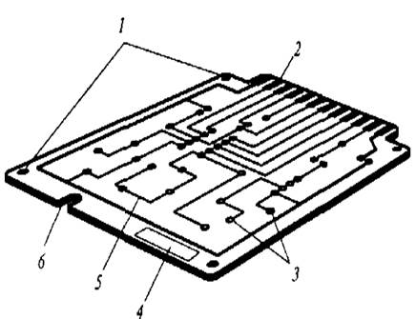

Рисунок 2 ‒ Печатная плата: 1 ‒ крепежные отверстия; 2 ‒ концевые печатные контакты; 3 ‒ монтажное отверстие; 4 ‒ место маркировки ПП; 5 ‒ печатный проводник; 6 ‒ ориентирующий паз

К платам с разъемами предъявляются дополнительные требования:

‒ при эксплуатации они должны обеспечивать стабильное и минимальное переходное сопротивление;

‒ обладать повышенной износостойкостью и твердостью;

‒ на них не должно быть каких-либо пленок, ухудшающих контактные соединения;

Всем требованиям, предъявляемым к контактным покрытиям, в наибольшей степени удовлетворяют покрытия сплавом золото-никель или золото-кобальт (кобальт до 1 %) толщиной 2,5 мкм с содержанием легирующего элемента до 0,06 % (**твердое золото**). Твердость по Виккерсу, для твердого золота лежит в пределах 1400‒2400 Н/мм2. При этом наибольший срок службы сопряженных контактов разъема обычно достигается выбором двух материалов, имеющих различную твердость. Так как контакты разъема покрываются твердым золотом, концевые печатные контакты должны быть покрыты относительно мягким золотом (600‒800 Н/мм2). Также возможно нанесение палладия (2‒5 мкм), сплава палладий-никель, родия, серебра (6‒15 мкм) и никеля (6‒9 мкм, подслой). **Палладий и родий** имеют высокую износостойкость, но высокую стоимость, на них образуются полимерные пленки, что ухудшает контактные свойства, а на родии также оксидные пленки. **Серебро** – самый дешевый из металлов, обладает высокой электропроводностью, однако быстро темнеет в результате воздействия серосодержащих продуктов, обладает низкой износостойкостью. **Никель** используется в качестве подслоя перед золочением с целью увеличения износостойкости слоя золота за счет увеличения твердости подложки, увеличивает коррозионную стойкость, препятствует диффузии меди в золотое покрытие и обеспечивает этим постоянство величины переходного сопротивления в процессе длительной эксплуатации и хранения золоченых контактов.

При проведении операции снятия сплава олово-свинец необходимо следить за тем, чтобы раствор не попадал в отверстия, расположенные в непосредственной близости от концевых контактов. Четкое отделение участка платы подвергаемого травлению, от остальной поверхности достигается тем, что плата выше заданного уровня обклеивается лентой (по линии *б‒б*), устойчивой к травителю. Разумеется, покрывать лентой всю плату неэкономично, поэтому рабочий должен быть аккуратен и не допускать разбрызгивания раствора, чтобы не загрязнить и не покрыть пятнами облуженную оловом или припоем поверхность платы. После окончания ленту удаляют

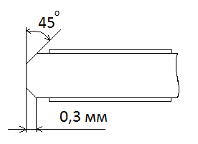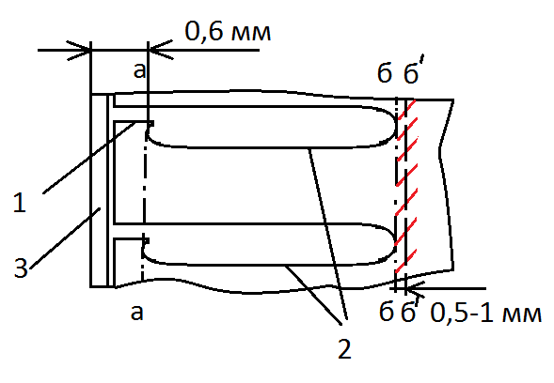

Рисунок 3 ‒Концевые контакты (ламели*): 1 – токоподвод (удаляется при обработке плат по контуру), 2 – концевые контакты; 3 – технологическое поле; красная область – лента.

* Ламе́ль (от лат. lamella – пластинка, чешуйка) — термин, описывающий некоторые пластины или небольшие элементы, составляющие пластинчатые структуры

Далее необходимо осуществить непосредственное нанесение покрытия на концевые контакты. Чтобы обеспечить повышенную стойкость против коррозии необходимо обеспечить перекрытие между ламелями и ПОС. Для этого на плату наклеивают другую ленту на 0,5‒1 мм выше предыдущей (*б'‒б'*) и на аналогичную глубину погружают в электролизер. В результате этого образуется перекрытие. Если же ленту не переклеивать, то на плате останутся участки оголенной меди, которые будут корродировать. Получающаяся в этом случае небольшая зона непокрытой меди затем защищается от внешних воздействий полосой эпоксидного лака, наносимого методом трафаретной печати и являющегося частью паяльной маски (рисунок 4).Узкие проводники (рисунок 3) служат для подвода электрического тока. На финише они обрезаются вместе с технологическим полем по линии *а‒а*.

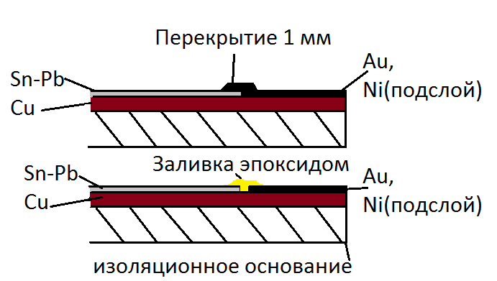

*а*



*б*

Рисунок 4 – Продольное сечение концевого контакта разъема, соединенного с проводником: *а* – продольное сечение с нахлестом, *б* – с заполнением эпоксидной смолой.

Для контроля толщины наносимого покрытия (палладия, золото и др.) на ламелях используются два «свидетеля». «Свидетель» ‒ медная пластина толщиной 0,5 мм. По истечении технологического времени снимают один «свидетель», не вынимая подвески с платами, снижают ток на ванне до 0,1‒0,2 А. При получении на первом «свидетеле» толщины ниже установленной, осаждение продолжается со вторым «свидетелем» до нужной толщины. «Свидетели» должны быть завешены в ванне на одном уровне с разъемом платы и по одной линии с платами.

**Финишные покрытия.** Служат для сохранения паяемости печатных плат после хранения, обеспечения надежного монтажа электронных компонентов и сохранения при эксплуатации свойств паяных или сварных соединений, защищая медную поверхность контактных площадок печатной платы паяемым поверхностным покрытием, так называемым финишным покрытием.

***HAL или HASL*** (от английского Hot Air Leveling или Hot Air Solder Leveling ‒ выравнивание горячим воздухом) с использованием припоев на основе сплава олово-свинец (Sn-Pb), например, ПОС61, ПОС63, и выравниванием воздушным ножом. Обеспечивает отличную паяемость печатных плат даже после длительного хранения. Покрытие HAL технологично и недорого. Совместимо со всеми известными методами монтажа и пайки ‒ ручной, пайки волной, оплавлением в печи и пр. К минусам данного вида финишного покрытия можно отнести наличие свинца ‒ одного из наиболее токсичных металлов, запрещенного к использованию на территории Европейского Союза директивой RoHS (Restriction of Hazardous Substances Directives ‒ директива о запрете на использование опасных и токсичных веществ).

HAL бессвинцовый ‒ вариант покрытия HAL, но с использованием бессвинцовых припоев, например, Sn100, Sn96,5/Ag3,5, SnCuNi, SnAgNi. Покрытие полностью удовлетворяет требованиям RoHS и имеет очень хорошую сохранность и паяемость. Это финишное покрытие наносится при более высокой температуре чем HAL на основе ПОС, что накладывает повышенные требования к базовому материалу печатной платы и электронным компонентам по температуре. Покрытие совместимо со всеми способами монтажа и пайки как с использованием бессвинцовых припоев (что наиболее рекомендуемо), так и с использованием оловянно-свинцовых припоев, но требует внимательного отношения к температурному режиму пайки. По сравнению с HAL на основе ПОС, данное покрытие является более дорогим за счет большей стоимости бессвинцовых припоев а также за счет большей энергоемкости.

***ENIG (Electroless Nickel ‒ Immersion Gold)*** ‒ покрытие семейства Ni/Au. Толщина покрытия: Ni 3‒7 мкм, Au 0,05‒0,2 мкм. Оба покрытия наносятся химическим способом. Иммерсионный процесс – контактное восстановление металлов из их растворов на электроотрицательных поверхностях. В этом случае происходит реакция замещения металла основы на металл из раствора. После образования плотной пленки процесс останавливается, поскольку прекращается контактный обмен.

Осаждение золота на электроотрицательную основу протекает по различным механизмам [4]:

1) контактное вытеснение золота:

2Au(CN)‒+Ni→2Au+Ni2++4CN‒;

2) химическое восстановление золота гидразином:

2Au(CN)2‒+N2H++2H2O→2Au+2NH3OH++ H++4CN‒.

Высокотехнологичное покрытие с хорошими сохраняемостью и паяемостью. Обеспечивает высокую плоскостность печатных площадок платы, что делает его незаменимым при применении микросхем высокой степени интеграции. Покрытие полностью удовлетворяет требованиям RoHS. Совместимо со всеми способами монтажа и пайки, а также подходит для разварки кристаллов на плату (COB).

***Gold Fingers*** ‒ покрытие семейства Ni/Au. Толщина покрытия: Ni 5‒9 мкм, Au 0,2‒1,0 мкм. Наносится электрохимическим осаждением. Используется для нанесения на концевые контакты и ламели. Имеет высокую механическую прочность, стойкость к истиранию и неблагоприятному воздействию окружающей среды. Незаменимо там, где важно обеспечить надежный и долговечный электрический контакт.

Иммерсионное олово - химическое покрытие, удовлетворяющее требованиям RoHS и обеспечивающее высокую плоскостность печатных площадок платы. Технологичное покрытие совместимое со всеми способами пайки. Вопреки распространенному неверному мнению, основанному на опыте использования устаревших типов покрытия, иммерсионное олово обеспечивает хорошую паяемость после длительного хранения - гарантийный срок хранения 1 год (паяемость покрытия сохраняется до нескольких лет). Такие длительные сроки сохранения хорошей паяемости обеспечиваются введением подслоя органометалла в качестве барьера между медью контактных площадок и непосредственно оловом. Барьерный подслой предотвращает взаимную диффузию меди и олова, образование интерметаллидов и рекристаллизацию олова. Финишное покрытие иммерсионным оловом с подслоем органометалла, при толщине 1 мкм, имеет ровную, плоскую поверхность, сохраняет паяемость и возможность нескольких перепаек даже после длительного хранения, имея технические характеристики покрытия, полностью отвечающие современным требованиями к печатным платам.

***OSP***(от английского Organic Solderability Preservatives) - группа органических финишных покрытий, наносимых непосредственно на медь контактных площадок и обеспечивающих защиту медной поверхности от окисления в процессе хранения и пайки. Дешевое финишное покрытие, имеет ровную, плоскую поверхность, хорошо подходит для поверхностного монтажа и удовлетворяет требованиям RoHS. Дешевая альтернатива HAL. Имеет ограниченный срок хранения (месяцы) и не поддерживает многопроходную пайку. В конце пайки слой OSP, выполнив свою функцию, теряет способность обеспечивать последующие процессы пайки [1].

**Паяльная маска** ‒ это теплостойкий защитный материал, который наносят избирательно на отдельные участки ПП, чтобы предотвратить попадание припоя на эти участки в процессе пайки, рисунок 5 [3]. Наносится на поверхность ПП для защиты проводников от случайного замыкания и грязи, а также для защиты изоляционного основания от термоударов при пайке. Маска не несет другой функциональной нагрузки и не может служить защитой от влаги, плесени, пробоя и т.д. [2].

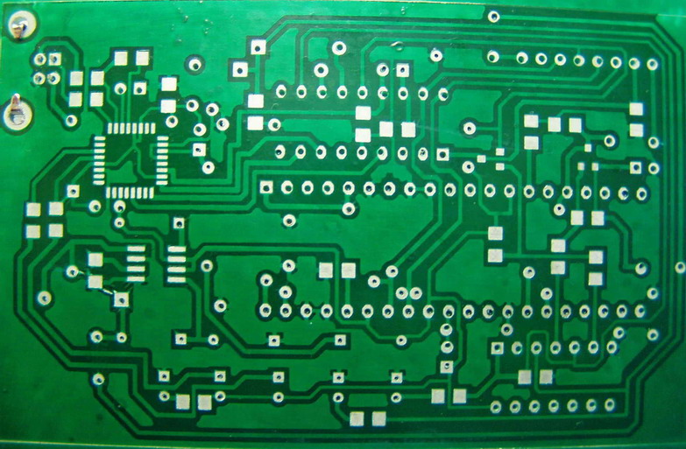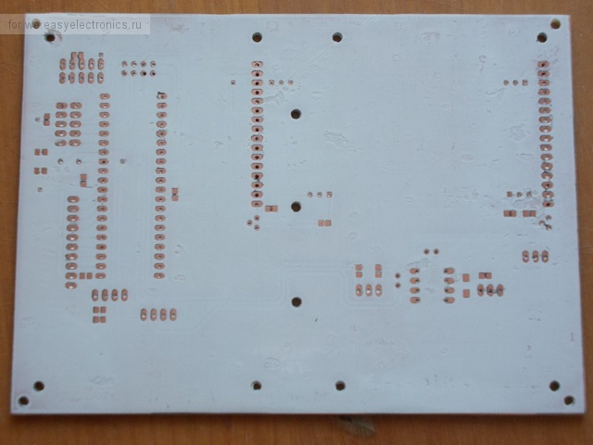

Рисунок 5 – ПП с паяльной маской

Паяльные маски бывают двух типов: жидкие и сухие пленочные. Методы получения изображения сходны с методами при нанесении фоторезиста.

Жидкие паяльные маски по способу получения изображения делятся на два типа: фоточувствительные и нефоточувствительные.

Технология обработки нефоточувтвительных паяльных масок включает два основных этапа:

‒ нанесение и формирование рисунка методом сеткографии;

‒ отверждение нанесенной пленки термически или УФ-излучением.

Обработка жидких фотопроявяляемых паяльных масок сложнее. Оно включает следующие этапы:

‒ нанесение паяльной маски на ПП;

‒испарение растворителя (предварительная сушка);

‒ фотоэкспонирование сквозь фотошаблон;

‒ проявление экспонированной паяльной маски

‒ окончательное отверждение.

Фотолитографический метод получения рисунка позволяет получать изображения более высокого разрешения, чем сеткография [5].

Литература:

1. http://www.pcb.by/index.php/support/finishing

2. <http://www.electrosad.ru/Electronics/PP.htm>

3. Бегер, Е Паяльная маска: особенности проектирования и изготовления / Е. Бегер // Электроника: Наука, Технология, Бизнес, 2009, № 3. ‒ С. 94‒98

4. Медведев, А. Иммерсионное золочение под пайку / А. Медведев, П. Семенов, Ю. Набатов, С. Шкундина // Технологии в электронной промышленности, 2010, № 2. – С. ?

5. Смертина, Т. Технология нанесения и обработки жидких защитных паяльных масок / Т. Смертина // Технологии в электронной промышленности, 2005, № 6. – С. ?

Лабораторная работа №5

ИЗУЧЕНИЯ ПРОЦЕССА ЭЛЕКТРОХИМИЧЕСКОГО ОСАЖДЕНИЯ СПЛАВА ОЛОВО-СВИНЕЦ

Цель работы – ознакомление с процессом электроосаждения сплава олово-свинец, выяснение условий совместного осаждения металлов и влияния отдельных факторов на состав и свойства получаемых сплавов.

Методика проведения работы. Составы электролитов для осаждения сплавов и режимы электролиза приведены в таблица 8. Учитывая агрессивность и токсичность хлорид-фторидных электролитов, электролиз следует проводить в ячейках из несиликатного материала (полиэтилена, оргстекла и т.п.) в вытяжном шкафу. Схема установки для электролиза и условия подготовки образцов перед опытом приведены в приложении 1 и 2.

Опыт 1. Исследовать зависимость состава сплава олово-свинец и его выхода по току от концентрации солей металла в электролите. В цепь электролиза включают последовательно два электролизера с электролитами № 4 и № 5 (таблица 8). При 200 А/м2 на предварительно взвешенных медных катодах осаждают сплав в течение 1 часа. После окончания электролиза катоды промывают холодной и горячей водой, сушат и взвешивают на аналитических весах. В обоих случаях определяют содержание свинца в сплаве комплексонометрическим методом и выход по току сплава. Определение содержания свинца в сплаве.Точную навеску осадка (около 0,1 г), снятого с катода, растворяют в HNO3 (1:1), переносят в мерную колбу на 100 см3 и доводят до метки дистиллированной водой. 20 см3 раствора помещают в коническую колбу на 300 см3, добавляют 100 см3дистиллированной воды, 1см3пероксида водорода (30 %-й раствор) для окисления Sn2+ до Sn4+ и нагревают до кипения. После охлаждения добавляют 20–25 см3 буферного раствора (к 54 г NH4Cl приливают 350 см3 NH4OH и доводят дистиллированной водой до 1 дм3) до pH 10; 5 см3 20 %-го раствора триэтаноламина для маскировки Sn4+, 20 см3 0,1 н раствора трилона Б и немного индикатора эриохрома черного Т (0,1 г индикатора растирают с 30 г NaCl), который в растворе дает зеленую окраску. Затем избыток трилона Б в растворе оттитровывают 0,1 М раствором сульфата цинка до перехода зеленой окраски в красно-фиолетовую. Массовую долю *ωPb*, % свинца в сплаве рассчитывают по формуле:

$$w_{Pb}=\left(V_{1}-V_{3}\right)∙l∙T∙100∙\frac{100}{V_{2}∙m_{спл}}.$$

Здесь *V1* – объем 0,1 н раствора трилона Б, см3; *V2* – объем раствора, взятый для анализа, см3; *V3* – объем 0,1 М раствора сульфата цинка, израсходованный на титрование избытка трилона Б, см3;l – соотношение объемов растворов трилона Б и сульфата цинка (*V1*/*V3*); *T* – титр 0,1 н раствора трилона Б по свинцу, г/см3;*mспл* – масса сплава, г. Выход по току сплава рассчитывают по формулам, приведенным в приложении 3.

Опыт 2. Определить выход по току при осаждении блестящих и матовых покрытий сплавом олово-свинец.

Предварительно взвешенные две пластины из меди и нержавеющей стали покрывают сплавом олово-свинец из электролитов № 5 и № 6 при плотности тока 800 А/м2 в течение 10 минут. По окончании электролиза медный анод со сплавом промывают холодной и горячей водой, сушат и взвешивают на аналитических весах. Катоды из нержавеющей стали промывают, снимают осадок сплава и анализируют на содержание свинца комплексонометрическим методом. При определении выхода по току используют данные по составу сплава Sn-Pb, полученные в этом опыте.

Опыт 3. Снять поляризационные кривые гальваностатически с помощью потенциостата (приложение 1) при электроосаждении матовых осадков сплава Sn-Pb из электролита № 5 в интервале плотностей тока от 50 до 300 А/м2 и блестящих осадков сплава из электролита № 6 и № 7 в интервале плотностей тока от 50 до 1000 А/м2. Определить выход по току сплава в этих электролитах. Сравнить полученные поляризационные кривые и дать объяснение причин различия в выходах по току при электроосаждении матовых и блестящих осадков.

Опыт 4. Определить влияние технологических параметров на состав сплава Sn-Pb и выход по току.

Используют четыре электролизера. Предварительно взвешенные катоды из меди покрывают сплавом олово-свинец из электролита №5 при плотности тока 200 А/м2 (электролизеры № 1, 2, 3) и пр плотности тока 800 А/м2 – электролизер № 4 в течение 30 минут. В электролизере № 2 используют перемешивание, в электролизере № 3 – нагревание. По окончании электролиза медный катод с осадком сплава промывают, сушат и взвешивают на аналитических весах. Затем снимают осадок сплава и проводят его анализ на содержание свинца комплексонометрическим методом.

Опыт 5. Измерить на приборе ПМТ-3 по методике, приведенной в [8], микротвердость сплава Sn-Pb и сравнить с микротвердостью покрытий отдельными металлами (Sn и Pb).

Лабораторная работа №6

ИЗУЧЕНИ ПРОЦЕССА ЭЛЕКТРОХИМИЧЕСКОГО ОСАЖДЕНИЯ СПЛАВА ОЛОВО-НИКЕЛЬ

Цель работы – ознакомление с процессом электроосаждения сплава олово-никель, выяснение условий совместного осаждения металлов и влияния отдельных факторов на состав и свойства получаемых сплавов.

Методика проведения работы. Составы электролитов для осаждения сплавов и режимы электролиза приведены в таблице 8. Учитывая агрессивность и токсичность хлорид-фторидных электролитов, электролиз следует проводить в ячейках из несиликатного материала (полиэтилена, оргстекла и т.п.) в вытяжном шкафу.

Схема установки для электролиза и условия подготовки образцов перед опытом приведены в приложениях 1 и 2.

**Опыт 1.** Изучите влияние плотности тока на скорость осаждения сплава олово-никель, выход по току и качество покрытия.

Аноды – никель, катоды – фольгированный медью стеклотекстолит. Предварительно взвешенные и подготовленные согласно методике (приложение 1) катоды покрывают сплавом Sn-Ni из электролита № 1 при плотностях тока 1, 2, 3 А/дм2 в течение 40, 20 и 10 минут соответственно. Электролиз осуществлять при температуре 70 °С. При расчете выхода по току пользуются данными о составе сплава при данных плотностях тока, помещенных в таблице 7.

После проведения электролиза рассчитайте выход по току сплава и сравните внешний вид образцов Sn-Ni. Отметьте характер дефектов.

**Опыт 2.** Определить деполяризацию при осаждении сплава олово-никель.

Аноды для сплава Sn-Ni и никелирования – никелевые, для лужения – Sn. Температура электролитов 70 °С. Перед снятием поляризационных кривых подготовить катоды согласно методике (Приложение 1) и покрыть сплавом Sn-Ni в электролите №1 (*ik* = 2 А/дм2) и соответствующими металлами (*ik* = 1 А/дм2) в электролитах № 2 и № 3. Толщина осадка 5−7 мкм.

Соберите схему, приведенную в приложении 4 (рис. 4.2), и снимите поляризационную кривую в гальваностатическом режиме в интервале плотностей тока 0,5−5 А/дм2. Шаг изменения плотности тока равен 0,5 А/дм2. Постройте полученные зависимости в координатах *E*к=*f*(*i*к) на одном графике. Сделайте выводы.

Для построения парциальных поляризационных кривых осаждения Sn и Ni в сплав, зная состав сплава (таблица 7) и выход по току суммарного процесса при каждой плотности тока (*ik*), определяют доли тока (*iпарц*), приходящиеся на разряд ионов олова и никеля при совместном их выделении. Так как выход по току сплава близок к 100 %, то можно не учитывать доли тока на выделения водорода. В общем же случае расчет парциальной плотности тока ведут по формуле:

*iпарц=iк∙*BT*спл∙wi/(qi∙*100*).*

Здесь *qспл*, *qi* – электрохимические эквиваленты сплава и олова (никеля) соответственно; *Ni* – массовые доли металлов (олова или никеля) в сплаве.

ВТ*спл* и *qспл* рассчитывают по формулам, приведенным в приложении 3.

Рассчитанные значения *iпарц* фиксируют на ординатах точками при каждом значении потенциала, соответствующем плотности тока суммарного процесса, и строят парциальные поляризационные кривые для процессов осаждении в сплав олова и никеля. По разнице между потенциалами выделения Sn и Ni в сплав и потенциалами раздельного осаждения их при плотностях тока 1−2 А/дм2 определяют значение деполяризации.

**Опыт 3.** Определить выход по току, микротвердость, пористость, внешний вид для покрытий Sn-Ni, Ni и Sn (электролиты №1, 2, 3; табл. 8).

Получить покрытие сплава Sn-Ni и индивидуальные покрытия Sn и Ni. Соберите схему, приведенную в приложении 4 (рис. 4.1, *б*). Время электролиза рассчитывается, исходя из необходимости осаждения покрытия толщиной 20 мкм при условном выходе по току 100%. Аноды для сплава Sn-Ni и никелирования – никелевые, для лужения – Sn. Температура электролитов 70 °С. Плотность тока – 1 А/дм2. Измерить микротвердость на приборе ПМТ-3.

Лабораторная работа №7

ИЗУЧЕНИ ПРОЦЕССА ЭЛЕКТРОХИМИЧЕСКОГО ОСАЖДЕНИЯ СПЛАВА ОЛОВО-ВИСМУТ

Опыт 1. Определить область допустимых плотностей тока и выход по току при электроосаждении сплава олово-висмут.

В цепь электролиза включают последовательно рабочую ячейку и кулонометр. Сплав олово-висмут осаждают из электролита № 8. Вырезанные из медной фольги катоды кулонометра и ячейки предварительно взвешивают на аналитических весах. Сплав осаждают поочередно при *iк*=50, 200, 300 А/м2 в течение 60, 30 и 15 минут соответственно. После окончания электролиза катоды кулонометра и ячейки тщательно промывают, сушат и взвешивают.

Отметить качество осадков сплава Sn-Bi при указанных плотностях тока и рассчитать выход по току, не учитывая долю тока, приходящуюся на выделение висмута, ввиду его малого количества.

Таблица 8 – Составы электролитов и режимы электролиза

|  |  |  |  |  |  |  |  |  |
| --- | --- | --- | --- | --- | --- | --- | --- | --- |
| № эл-та Кон- центрация, г/дм3 | 1* | 2 | 3 | 4* | 5* | 6 | 7 | 8* |
| NiCl2∙6H2O | 250−300 | 300 | − | − | − | − | − | − |
| SnCl2∙2H2O | 45−50 | − | 50 | − | − | − | − | − |
| SnSO4 | − | − | − | − | − | − | − | 40−60 |
| H2SO4 | − | − | − | − | − | − | − | 100−110 |
| NH4F | 60−70 | 60 | 60 | − | − | − | − | − |
| H3BO3 | − | 30 | 30 | 20−40 | 25−40 | 15−35 | 15−35 | − |
| Bi(NO3)2 | − | − | − | − | − | − | − | 0,5−1,5 |
| Na2SO4∙10H2O | − | − | 130 | − | − | − | − | − |
| Pb(BF4)2 | − | − | − | 60−80 | 23−42 | 5,5−8,5 | 25 | − |
| Sn(BF4)2 | − | − | − | 6−10 | 35−60 | 11−15 | 60 | − |
| синтанол ДС | − | − | − | − | − | 5−12 | − | − |
| лимеда ПОС-1 | − | − | − | − | − | 0,4−0,8 | − | − |
| станекс-3Н3 | − | − | − | − | − | − | − | 5** |
| HBF4 | − | − | − | 50−100 | 40−100 | 100−350 | 350−400 | − |
| ОС-20 | − | − | − | − | − | − | 25 | 4−5 |
| клей столярный или пептон | − | − | − | 0,5−1 | 3−5 | − | − | − |
| формалин | − | − | − | 3−5 | − | − | 20 | − |
| pH | 2−3 | 2,5−4,5 | 2,5−4,5 | − | − | − | − | − |
| *t*, °С | 50−70 | 50−70 | 50−70 | 18−30 | 18−30 | 15−25 | 15−25 | 15−25 |
| *i*, А/м2 | 50−400 | 100 | 100 | 100−200 | 100−200 | 300−400 | 300−800 | 50−200 |
| Материал анода | никель | никель | олово | ОС 90% P, 10% | ОС 40% P, 60% | ПОС-60 | ПОС-60 | олово |